Experience of treatment for acute abdominal diseases and abdominal trauma in N.V. Sklifosovsky Research Institute for Emergency Medicine

M.S. Khubutiya, P.A. Yartsev, A.A. Guliayev, V.D. Levitsky, I.I. Kirsanov, B.T. Tsuleiskiry

N.V. Sklifosovsky Research Institute for Emergency Medicine of the Moscow Healthcare Department, Moscow, Russian Federation

|  |  |
| --- | --- |
| **abstract** **abstract** | In the NV Sklifosovsky Research Institute for Emergency Medicine minimally invasive technique is used for treatment of acute appendicitis, gastric and duodenal ulcer perforations, abdominal hernias, bowel obstruction and abdominal trauma. In the N.V. Sklifosovsky Research Institute for Emergency Medicine, minimally invasive technique is used for treatment of acute appendicitis, gastric and duodenal ulcer perforations, abdominal hernias, bowel obstruction and abdominal trauma.More than 5,000 emergency laparoscopy operations have been performed in our institute since 2000. Diagnostic and treatment algorithm for acute abdominal diseases and abdominal trauma has already been developed by now. More than 5,000 emergency laparoscopy operations have been performed in our institute since 2000. Diagnostic and treatment algorithm for acute abdominal diseases and abdominal trauma has already been developed by now. |
| **Keywords :** **Keywords:** | emergency, laparoscopy, indications, contraindications. emergency, laparoscopy, indications, contraindications. |

*ASA*— *American Society of Anesthesiologists* – American Society of Anesthesiologists

*IPOM* *IPOM*— интраабдоминальная пластика – intraperitoneal onlay mesh technique *ASA*

*ТАРР* *TAPP* – — трансабдоминальная предбрюшинная абдоминопластикаtransabdominal preperitoneal technique

В настоящее время большинство операций при заболеваниях органов брюшной полости могут быть выполнены эндохирургическим методом [1–4]. Currently, most operations for diseases of the abdominal cavity can be performed ​​endosurgically [1-4].Однако, на наш взгляд, чрезвычайно важно выделить группу пациентов, которым лапароскопические вмешательства проводятся по экстренным показаниям. However, in our view, it is extremely important to note a group of patients who had laparoscopic procedures performed by emergency indications. Это связано с двумя основными причинами: во-первых, общесоматической тяжестью пациентов (за счет как основного заболевания, так и сопутствующей патологии), а во-вторых, с тем, что операцию выполняет дежурная бригада хирургов, уровень практической подготовки которых может сильно варьировать [5–7].This is due to two main reasons: firstly, severe somatic condition (due to both the underlying disease and comorbidities), and secondly, the fact that the operation is performed by the duty surgical team, and the skill of participants may vary greatly [5-7].Использование лапароскопии в этих условиях выдвигает на первый план вопрос безопасности операций [8–10]. Laparoscopy under these conditions highlights the issue of safety [8-10].В данной статье представлены показания, противопоказания к лапароскопическим операциям и основные принципы их осуществления при неотложных заболеваниях и повреждениях органов брюшной полости, соблюдение которых привело к значительному снижению количества интра- и послеоперационных осложнений в НИИ СП им. Following indications, contraindications to laparoscopic surgery and the basic principles of their implementation in acute diseases and injuries of abdominal organs, presented in the article resulted in a significant reduction in the number of intra- and postoperative complications in the N.V. Sklifosovsky Research Institute for Emergency Medicine, which allows us to recommend their widespread adoption.

В НИИ СП им. In the N.V. Sklifosovsky Research Institute for Emergency Medicine, mini-invasive methods of treatment are performed in emergencies such as acute appendicitis, appendiceal peritonitis, perforated duodenal and gastric ulcer, strangulated hernia of the anterior abdominal wall, acute intestinal obstruction and abdominal trauma. Since 2000, we haveЗа период с 2000 г. по настоящее время выполнены более 5000 экстренных лапароскопий.Since 2000 made ​​more than 5,000 emergency laparoscopic procedures. С 2004 по 2008In 2004-2008, following a retrospective analysis of treatment outcomes and complications indications and techniques of laparoscopic surgery were standardized. Таким образом, к настоящему времени определен лечебно-диагностический алгоритм при некоторых неотложных заболеваниях и повреждениях органов брюшной полости.Thus, we developed the diagnostic and treatment algorithm for some urgent diseases and injuries of the abdominal cavity.

Начиная с 2004 г., лапароскопию при остром аппендиците применяли как диагностический метод, а начиная с 2008 г. — и как лечебное пособие. Since 2004, laparoscopy for acute appendicitis had been used as a diagnostic method, and since 2008 it had been performed as a therapeutic aid.С 2008 по 2014 г. лапароскопическая аппендэктомия выполнена 1524 From 2008 to 2014, laparoscopic appendectomy was performed in 1,524больным с острым аппендицитом, что составило 80,6% от общего числа пациентов с данным заболеванием. patients with acute appendicitis, which amounted to 80.6% of the total number of patients with this disease.Мужчин было 62,3%, женщин — 37,7%. Men were 62.3%, women – 37.7%.Средний возраст больных составил 28,4±1,4 года (15–71 год). The average age of patients was 28.4 ± 1.4 years (15-71 years).

Противопоказанием к хирургическому вмешательству мы считаем клинически и инструментально подтвержденный аппендикулярный инфильтрат, явившийся осложнением острого аппендицита в 6,2% наблюдений. We believe, that clinically and instrumentally confirmed appendiceal infiltrate, which was the complication of acute appendicitis in 6.2% of cases, is contraindication for the procedure.При наличии аппендикулярного инфильтрата, осложненного абсцессом, показано его дренирование под ультразвуковым наведением, что имело место у 2,1% пациентов. In the presence of appendiceal infiltrate, complicated with an abscess, drainage under ultrasound guidance is indicated, which occurred in 2.1% of patients.Противопоказанием к лапароскопической аппендэктомии является анестезиологический риск III и IV класса по классификации *ASA* [1], когда создание напряженного карбоксиперитонеума и общая анестезия с искусственной вентиляцией легких опасны для жизни больного. Contraindications to laparoscopic appendectomy is an anesthetic risk class III and IV according to *ASA [1],* where tension carboxyperitoneum and general anesthesia with mechanical ventilation are dangerous for the life of the patient.Показанием к конверсии лапароскопического доступа в лапаротомный является интраоперационная картина распространенного разлитого перитонита [2], которая в наших наблюдениях отмечена в 2,2% случаев (рис. 1). Indications for conversion to is the intra-operative picture of widespread generalized peritonitis [2], which occurred in 2.2% of the observedcases (Fig. 1). У 3,3% больных был диагностирован местный неотграниченный перитонит, а у 0,7% — распространенный диффузный перитонит.In 3.3% of the patients we diagnosed with localized uncircumscribed peritonitis, and in 0.7% – widespread diffuse peritonitis.

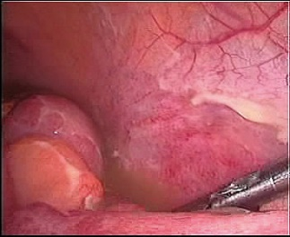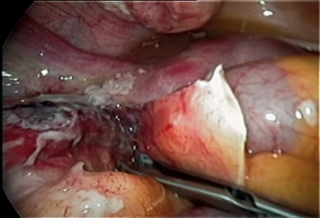

Рис. Fig.1. Эндоскопическая картина распространенного перитонита 1. Endoscopic view of generalized peritonitis

После определения показаний к лапароскопической аппендэктомии использовали следующую схему расстановки троакаров: параумбиликальный 11 мм троакар и троакар для рабочего инструмента в левой боковой области устанавливали традиционно. After determining indications for laparoscopic appendectomy we used the following scheme of trocars placement: periomphalic 11 mm trocar and the trocar for surgery tools on the left side of the lateral field were normally installed.Точки установки третьего, а, при необходимости, и четвертого троакара для выполнения тракции червеобразного отростка выбирали индивидуально. The third point of installation and the fourth trocar to perform the traction of appendix (if necessary) were chosen individually.Для обработки брыжейки червеобразного отростка использовали биполярную электрокоагуляцию. The bipolar electrocoagulation was performed to handle the mesentery of the appendix. При обработке культи отростка в 96,7% наблюдений применяли лигатурный способ обработки с использованием петель Редера (рис. 2).When working with the appendiceal stump in 96.7% cases we used ligature method using Roeder loops (Fig. 2). Показаниями к погружной методике обработки культи червеобразного отростка считали выраженные воспалительные изменения купола слепой кишки (5,6%), когда происходили прорезывание первой лигатуры или ампутация отростка при затягивании узла (рис. 3).Indications for immersion method for the stump handling were significant inflammatory changes in the head of the cecum (5.6%), when cutting of the first ligature or amputation of the appendix occurred while tightening the knot (Fig. 3).Дренирование брюшной полости выполняли при наличии перитонита или тифлита у 12,4% больных. Drainage of the abdominal cavity was performed in the presence of peritonitis or typhlitis in 12.4% of patients.

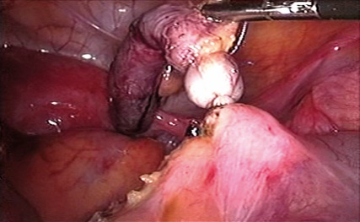

Рис. Fig. 2. Лигатурный способ обработки культи червеобразного отростка (эндофото)2. The ligature method of handling the appendix stump (endoscopic photo)

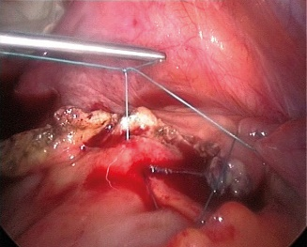

Рис. Fig. 3. Погружной метод обработки культи червеобразного отростка (эндофото)3. The immersion method of handling the appendix stump (endoscopic photo)

Частота послеоперационных осложнений после лапароскопической аппендэктомии составила 1,2%. The frequency of postoperative complications after laparoscopic appendectomy was 1.2%.Для сравнения, в предыдущие годы после аппендэктомии из открытого доступа частота послеоперационных осложнений в среднем составляла 10,8%. For comparison, complications after open appendectomy averaged 10.8% previously.Из них наиболее часто встречались послеоперационные инфильтраты брюшной полости в области культи червеобразного отростка — 0,8%. Of these, the most frequent (0.8%) were postoperative infiltrates of the abdomen in the appendix stump.Интраабдоминальный абсцесс встречался в 0,4%, при этом выполняли дренирование абсцесса под УЗ-наблюдением с последующим гладким течением. Intra-abdominal abscess occurred in 0.4%, and the drainage of the abscess was performed under ultrasound monitoring with following uneventful course.Повторные оперативные вмешательства потребовались 4 пациентам (0,2%). Repeated surgeries were required in 4 patients (0.2%).В 2 наблюдениях лапаротомия выполнена по поводу ранней спаечной тонкокишечной непроходимости, у одного пациента In 2 cases, laparotomy was performed for early adhesive intestinal obstruction and in one patient— в связи с внутрибрюшным кровотечением в раннем послеоперационном периоде. – in connection with the intraperitoneal bleeding in the early postoperative period.У одной пациентки в раннем послеоперационном периоде после лапароскопической аппендэктомии на фоне аппендикулярного перитонита на 3-и сут отмечены признаки продолжающегося гнойного процесса, по поводу чего была произведена релапароскопия, обнаружен продолжающийся перитонит. In one patient, signs of continuing suppurative process were revealed on the third day in the early postoperative period after appendectomy in the course of appendiceal peritonitis, which required ​​repeated laparoscopy and detected ongoing peritonitis. TheВыполнена поTheвторная санация и дренирование брюшной полости. repeated debridement and drainage of the abdominal cavity were performed.

Был один смертельный исход (0,07%) — скончался пациент 59 лет, которому были выполнены диагностическая лапароскопия, лапаротомия, аппендэктомия, санация и дренирование брюшной полости по поводу острого флегмонозного аппендицита, распространенного перитонита. There was one death (0.07%) – a 59-year-old patient died after diagnostic laparoscopy, laparotomy, appendectomy, sanitation and drainage of abdominal abscess for acute appendicitis, generalized peritonitis.Больной длительно страдал мультифокальным атеросклерозом, тяжелой сердечной недостаточностью, усугубившейся на фоне развития острого аппендицита и его осложнений, что явилось причиной смерти. The patient suffered from a long multifocal atherosclerosis, severe heart failure, aggravated by acute appendicitis and its complications, which was the cause of death.

По нашему мнению, в настоящее время лапаро In our opinion, laparoскопическая аппендэктомия является методом выбора при лечении острого аппендицита и позволяет сократить сроки стационарного лечения больных.scopic appendectomy is the treatment of choice for acute appendicitis today and it reduces the time of hospital treatment.

За период с 2010 по 2014 гг. In 2010-2014,были пролечены 212 we treated 212 больных с перфоративными язвами желудка и ДПК.patients with perforated ulcers of the stomach and duodenum. Средний возраст пациентов составил 46,9±3,5The average age of patients was 46.9 ± 3.5 года (17–93 года), мужчин было 162 (76,4%), женщин — 50 (23,6%).years (17-93 years), there were 162 men (76.4%), and 50 women (23.6%). Время от начала заболевания до поступления в стационар варьировало от 55 мин до 3,7 сут (среднее 3,4 ч).The The gap from onset to hospital admission ranged from 55 minutes to 3.7 days (mean 3.4 hours).

Операцией выбора при перфоративных пилородуоденальных язвах без сопутствующих осложнений язвенной болезни (стеноз, кровотечение, пенетрация) являлось ушивание перфоративного отверстия, предпочтение отдавали лапароскопическому доступу. The operation of choice for perforated pyloroduodenal ulcers without the concomitant complications of peptic ulcer disease (stenosis, bleeding, penetration) was the closure of perforated holes, preference was given to laparoscopic approach.

Тактику оперативного лечения определяли в зависимости от количества баллов по *DEP* -классификации, разработанной в институте (патент № 2465810 от 10.11.2012). *D* ( *dissemination* ) — распространенность экссудата (1–6, 1 балл — 1 область), *Е* ( *exudation* ) The tactics of surgical treatment was determined depending on the *DEP-classification* developed by the Institute (the Patent No. 2465810 on *10.11.2012).* D (dissemination) – the extension of fluid (1-6, 1 point – 1 *region),* E *(exudation)* – exudate (serous, injection of peritonea blood vessels, no fibrin or easily removed fibrin – 1 point; purulent exudate, glittering peritoneum, no fibrin – 2 points; purulent exudate, pale peritoneum, dense fibrin easily removed— 3 – 3балла; points; sanious экссудат ихорозный, массивные наложения фибрина не снимаютсяexudate, unremovable thick fibrin— 4 – 4балла), *Р* ( *paresis of peristalsis* ) points), *P (paresis* of peristalsis)— парез кишечника – enteroparesis, the diameter of the intestinal loops 1.5-2 cmсм, перистальтика активная, active peristalsis— 1 балл; – 1 point; 2–3 2-3 cm, weakened peristalsis, active in some areas – 2 points;3–4 3-4 cm, no см, перистальтика отсутствует или есть на некоторых участкахperistalsis or remaining in some areas— 3 балла; – 3 points; более 4 см, перистальтика отсутствует more than 4 cm, no peristalsis— 4 балла. – 4 points.

Противопоказанием к лапароскопическому ушиванию считали распространенный перитонит, оцениваемый как 9 баллов и более (рис. 4), а также перфоративное отверстие ДПК диаметром более 10 мм и инфильтративным валом более 1 см (рис. 5). Contraindication for laparoscopic suturing was peritonitis, ranked as 9 points or more (Fig. 4), as well as perforated duodenal hole of the diameter greater than 10 mm and infiltrative border more than 1 cm (Fig. 5).У 35 пациентов (20,1%) количество баллов по *DEP* перитонита было от 7 до 9, у 139 (79,9%) — от 3 до 6 баллов. In 35 patients (20.1%) *DEP* rate for peritonitis was 7-9, in 139 (79.9%) – 3-6 points.

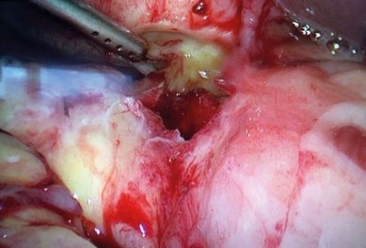

Рис. Fig.4. Перфоративное отверстие двенадцати 4. Perforated­перстной кишки с распростра duodenal hole and generalized peritonitis (endoscopic photo)

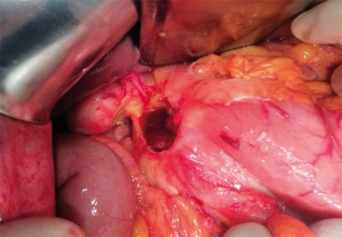

Рис. Fig.5. Перфоративное отверстие двенадцати 5. The perforated duodenal hole with an infiltrative border (endoscopic photo)

Методику ушивания определяли в соответствии с классификацией, в которой учитывали диаметр перфорации: ≤ 2 мм — I степень; Suturing procedure was determined in accordance with classification, following the diameter of perforation: ≤ 2 mm – I degree; > 2 мм и ≤ 5 мм — II > 2 mm and ≤ 5 mm – II степень;grade; > 5 мм и ≤ 10 мм — III степень; > 5 mm and ≤ 10 mm – III degree; > 10 мм — IV степень и величину инфильтративного вала: ≤ 5 мм — *А* ; > 10 mm – IV degree and size of infiltrative border: ≤ 5 mm – *A;* > 5 мм и ≤ 10 мм — *В* ; > 5 mm and ≤ 10 mm – *B;* > 10 мм — *С* . > 10 mm – *C.*

Перфоративную язву желудка и ДПК класса I *А* , I *B* или II *А* ушивали одним « *Z* »-образным швом (рис. 6); The perforated gastric and duodenal ulcer of class I*A,* I*B* and *II*A was sutured with a *«Z»* stich (Fig. 6); перфоративную язву желудка и ДПК класса I *C* или II *В* ушивали отдельными однорядными швами, класса III *А* или III *В* ушивали отдельными двухрядными швами;perforated gastric and duodenal ulcer of class I*C* or II*B* was sutured with interrupted single-row stitches, class III*A* and III*B* were sutured with interrupted double-row stitches;при перфоративной язве желудка класса III *С* , IV *А* , I V *В* или IV *С* ушивание производили отдельными двухрядными швами; perforated gastric ulcer of class III*C*, IV*A,* IV*B* or IV*C* was sutured with double-row interrupted stiches; when при перфоративной язве ДПК класса II *С* , III *С* , IV *А* , IV *С* выполняли конверсию лапароскопического доступа в лапаротомный.perforated duodenal ulcer of class II*C*, III*C,* IV*A,* IV*C* was revealed*,* laparoscopic access was converted into the laparotomic one.

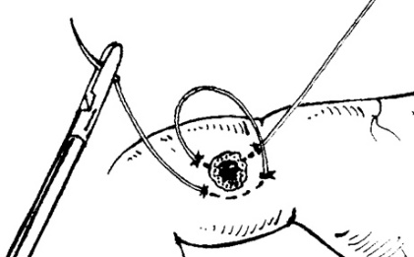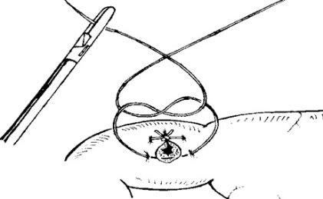                      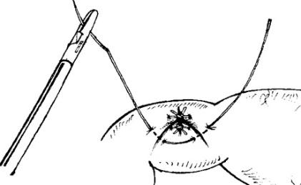

Рис. Fig. 6. Методика ушивания перфоративного отверстия в зависимости от его диаметра и величины инфильтративного вала6. Methods of suturing perforated holes depending on the diameter and size of infiltrative border

Из 212 эндохирургических вмешательств в 38 Of 212 endosurgical interventions, 38наблюдениях (17,9%) больным установлены показания к конверсии при количестве баллов по *DEP* более (17.9%) patients had indications for conversion with a *DEP* score more than9, что соответствовало распространенному разлитому перитониту [2], а в 174 случаев (82,1%) выполнено лапароскопическое ушивание. 9, which ment generalized peritonitis [2], and 174 (82.1%) patients underwent laparoscopic suturing. « *Z* »-образным швом были ушиты 103 перфоративные язвы, однорядным швом — 51, двухрядным швом — 20. The *«Z»* -shaped suture was performed in 103 cases, single-row suture – 51, double-row suture – 20.

За указанный период отмечен один случай несостоятельности швов ушитой перфорации при превышении показаний (язва 1,5 см с инфильтративным валом 1 см — IV *С* ), не потребовавший повторного оперативного вмешательства. During this period, a case of sutures inadequacy in exceeded indications (ulcer of 1.5 cm with a 1 cm infiltrative border – IV*C),* which did not require repeated surgery. Было 2 смертельных исхода, обусловленных тяжелой сердечно-сосудистой и легочной недостаточностью, на секции швы в области ушитой перфоративной язвы состоятельны, признаков перитонита не было.There were two deaths due to severe cardiovascular and pulmonary failure; sutures were good and there were no signs of peritonitis.

За период с 2008 по 2014 г. при ущемленных грыжах передней брюшной стенки с применением лапароскопии были оперированы 96 пациентов. In 2008-2014, 96 patients with strangulated hernia of the anterior abdominal wall were operated on using laparoscopy.Мужчин было 79 (82,3%); There were 79 (82.3%) men and женщин — 17 (17,7%).17 (17.7%) women. The gap between the strangulationВремя от момента ущемления грыжи до поступления в стационар составило 6,5±3,3 ч. Позже 2 ч с момента ущемления оперированы 9 пациентов (9,3%).Timestrangulatioen of a hernia and the admission was 6.5 ± 3.3 hours. Nine patients (9.3%) were operated on later than 2 hours after the strangulation.По локализации грыж больные, оперированные лапароскопическим способом, были распределены следующим образом: паховые грыжи According to location of hernias: inguinal hernias — 61 больной (63,6%), грыжи белой линии живота — 11 (11,5%), пупочные — 15 (15,6%), параумбиликальные грыжи — 7 (7,3%), послеоперационные вентральные грыжи — 1 больной (1%) и грыжи боковой стенки живота– 61 patients (63.6%), abdominal white line hernia – 11 (11.5%), umbilical hernia –- 15 (15.6%), periomphalic hernia – 7 (7.3%), postoperative ventral hernia – 1 patient (1%), and the lateral abdominal wall hernia – 1 patient (1%).

Из преимуществ лапароскопического доступа следует отметить, что во время наркоза за счет расслабления и растяжения мышц передней брюшной стенки при формировании пневмоперитонеума произошло самостоятельное вправление грыжевого выпячивания у 86 больных (88,65%). We should note that during the formation of pneumoperitoneum under the anesthesia due to relaxation and stretching of the anterior abdominal wall muscles, independent replacement of herniation occurred in 86 patients (88.65%). Из них в 4 наблюдениях (4,65%) для вправления грыжи внутрибрюшное давление кратковременно увеличивали до 18 мм рт.ст.Of these, in 4 cases (4.65%) we briefly increased abdominal pressure up to 18 mm Hg forна 10–30 10-30 secondsс, при этом изменений гемодинамики отмечено не было., and no hemodynamic changes were observed.Рассечение ущемляющего кольца потребовалось 10 Dissection of strangulating ring was required in 10 patients (10.3%), for which we used *LigaSure Atlas* 5 mm (Fig. 7).

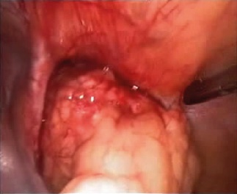           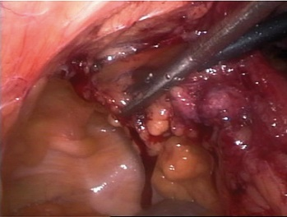

Рис. Fig. 7. Ущемленная паховая грыжа (эндофото)7. The strangulated inguinal hernia (endoscopic photo)

Были выполнены следующие методы герниопластики: трансабдоминальная предбрюшинная абдоминопластика ( *TAPP* ) при паховых грыжах и интра We used following methods of hernia repair: transabdominal preperitoneal technique *(TAPP)* in cases of inguinal hernia and intraperitoneal onlay mesh plasty *(IPOM)* of anterior abdominal wall in cases of medial and lateral hernias. In TAPP,При *ТАРР* использовали имплантат *«Parietex»* размером 10х15 см и эндогерниостеплер *«Protack»* 5 мм или самофиксирующийся имплантат *«Progrip»* размером 10х15 см. При интраабдоминальной абдоминопластике использовали антиадгезивный имплантат *Parietex Composite* различного размера и эндогерниостеплер *«Absorbatack»* 5ЩШт the implant was *«Parietex»* of 10x15 cm and endoherniostappler *«Protack»* of 5 mm or a self-fixing *«Progrip»,* 10x15 cm. In IPOM, anti-adhesive *Parietex Composite* implant of various sizes and endoherniostapler *«Absorbatack»* of 5мм. Mm were used.

В НИИ СП им. In the Sklifosovsky Research Institute we developed and adopted a technique of laparoscopic hernia repair using a polypropylene mesh prosthesis (without anti-adhesive coating) in combination with freeze-dried dura mater, which was inserted into the abdominal cavity through a 11-mm trocar and fixed with 5 mm endoherniostapler *«Absorbatack»* on top of the mesh, overlapping and going beyond the perimeter of the abdominal cavity by 1,0 cm, thereby delimiting the implant from the abdominal organs (Patent No. 2435528, 10.12.2011).

Осложнения в послеоперационном периоде отмечены у 4 пациентов (4,1%). Postoperative complications were observed in 4 patients (4.1%). Из них у 3 пациентов между синтетическим протезом и брюшной стенкой образовалась серома, что потребовало пункции под УЗ-наведением.Of these, in 3 patients, the seroma formed between a synthetic graft and the abdominal wall requiring the puncture under ultrasound guidance.У одного пациента потребовалось повторное оперативное вмешательство — имело место ущемление латерального кожного нерва бедра скобкой эндогерниостеплера, сопровождающееся выраженным болевым синдром, не купирующимся использованием анальгетиков, и потребовавшее релапароскопии и удаления скобки. One patient required repeated surgery as there had been the entrapment of the lateral femoral cutaneous nerve by endoherniostapler’s сlamp, accompanied by severe pain, not arrested with analgesics, and requiring repeated laparoscopy and removal of the clamp.

InЗа период с 2009 по 2014 г. на лечении в институте находились 124 пациента с обтурационной толстокишечной непроходимостью.II 2009-2014 we treated 124 patients with obturative colonic obstruction.Из них 22 больным (17,7%) выполнено лапароскопическое оперативное вмешательство. Of these, 22 patients (17.7%) underwent laparoscopic surgery.Средний возраст больных составил 69±3,6 года. The average age of the patients was 69 ± 3.6 years.Мужчин было — 10 (45,4%), женщин — 12 (54,6%). There were 10 (45.4%) men and 12 (54.6%) women.

Для временного разрешения толстокишечной непроходимости во время фиброколоноскопии (рис. For a temporal repair of colonic obstruction (Fig.8) заводили шинирующее устройство проксимальнее опухолевой стриктуры с последующим заведением рентгенконтрастной трубки и с последующей лапаро 8), we inserted immobilizing device proximally to the neoplasmic stricture during fibro colonoscopy followed by installation of the X-ray tube and then, laparскопической операцией через 4–6 сут.scopic surgery in 4-6 days.

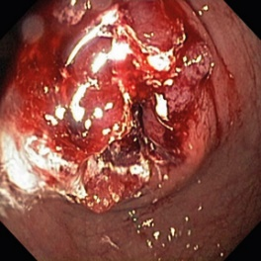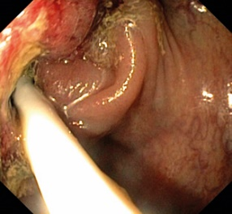

Рис. Fig. 8. Временное разрешение толстокишечной непроходимости с помощью заведения шинирующего устройства через опухолевую стриктуру (эндофото) 8. The temporal repair of bowel obstruction with an aid of the immobilizing device through the neoplasmic stricture (endoscopic photo)

Были выполнены следующие варианты лапароскопических резекционных вмешательств: резекция сигмовидной кишки — 8 больных (44,4%), левосторонняя гемиколэктомия — 3 (16,7%), правосторонняя гемикол The following options of laparoscopic surgery were performed: resection of the sigmoid colon – 8 patients (44.4%), left-sided hemicolectomy – 3 (16.7%), right-sided hemicolectomy – 6 (33.3%), resection of the transverse colon – one patient (5.6%). Первичный кишечный анастомоз формировали с использованием сшивающих аппаратов (рис. 9) или экстракорпорального шва (рис. 10). Primary intestinal anastomosis was formed using a suturing apparatus (Fig. 9), or extracorporeal suture (Fig. 10).

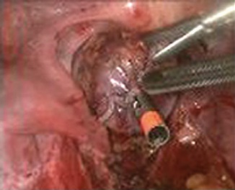

Рис. Fig.9. Формирование кишечного анастомоза с 9. Formation of the intestinal anastomosis with a stapler (endoscopic photo)

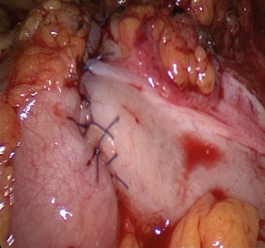

Рис. Fig. 10. Формирование кишечного анастомоза с помощью экстракор10. Formation of the intestinal anastomosis with an extracorporeal suture (endoscopic photo)

У 5 больных для снижения риска развития несостоятельности межкишечного анастомоза было выполнено превентивное выведение петли ободочной кишки проксимальнее анастомоза на силиконовой «шпоре». In 5 patients, we performed preventive exteriorization of the loop of the colon proximally to anastomosis on a silicone "spur" in order to reduce the risk of intestinal anastomotic dehiscence.В одном случае (4,5%) при развитии несостоятельности анастомоза петля кишки была вскрыта, что обеспечило выключение зоны анастомоза из пассажа кишечного содержимого. In one case (4.5%), during the development of anastomotic leak the loop was opened, which provided that the anastomotic area wasn’t involved in the passage of intestinal contents.У 4 пациентов при благополучном течении послеоперационного периода петля ободочной кишки под местной анестезией была погружена в брюшную полость через 5–7 сут после восстановления моторно-эвакуаторной функции кишечника (патент № 2539660 от 20.01.2015). In 4 patients, in the postoperative period the loop of the colon was immersed into the abdominal cavity under the regional anesthesia 5-7 days after the restoration of the motor-evacuation function of the intestine (Patent No. 2539660, 01/20/2015).

Среди больных, оперированных с применением двухэтапной методики, смертельных исходов не было. Among patients operated on using a two-stage technique, there were no deaths.

За период с 2010 по 2014 гг. In 2010-2014, лапароскопия была использована в лечебно-диагностическом алгоритме у 348 пациентов с абдоминальной травмой.laparoscopy has been used in diagnostic and treatment algorithm in 348 patients with the abdominal trauma. Закрытая травма установлена у 186 пострадавших (53,4%);Closed trauma occurred in 186 (53.4%) victims;колото-резаные ранения — у 162 больных (46,6%). stab wounds – in 162 patients (46.6%). Из них 252 составили мужчины (72,4%), 96 — женщины (27,6%).Of these, 252 were men (72.4%), 96 – women (27.6%).Средний возраст больных составил 35,15±3,6 года. The average age of the patients was 35.15 ± 3.6 years.Индекс тяжести травмы у пострадавших с закрытой травмой живота составлял 14,64 (13,9; 15,3), а у больных с колото-резаными ранениями — 9,75 (9,3; 10,2). The index of the severity of injury in patients with closed abdominal trauma was 14.64 (13.9; 15.3), and in patients with stab wounds – 9.75 (9.3; 10.2).

Показаниями к использованию лапароскопии у пациентов с закрытой травмой живота являлись: нарастание объема свободной жидкости в брюшной полости со скоростью не более 500 мл/ч (оценку проводили по данным серии УЗИ); Indications for laparoscopy in patients with abdominal trauma were as follows: the rise of free fluid in the abdominal cavity at a rate not exceeding 500 ml / h (evaluation was performed according to a series of ultrasoiund); отрицательные данные неинвазивных методов исследования при наличии клинических признаков повреждения полых органов.negative data of noninvasive studies in the presence of clinical signs of damage to the hollow organs.

При ранениях живота показаниями к лапароскопии являлись: проникающие ранения живота; Indications for laparoscopy in patients with abdominal wounds were: penetrating injuries of the abdomen;множественные (более 2) ранения передней брюшной стенки; multiple (more than 2) trauma of the anterior abdominal wall; торакоабдоминальные ранения;thoracoabdominal wound; невозможность ревизии раневого канала (колото-резаные ранения поясничной или ягодичной областей).the inability to explore the wound channel (stab wounds of lumbar or gluteal region).

Противопоказаниями к использованию лапароскопии являлись: травматический шок (II–III ст.); Contraindications for laparoscopy were: traumatic shock (II-III grade.);распространенный перитонит; generalized peritonitis;нарастание объема свободной жидкости в брюшной полости со скоростью более 500 growth of free fluid in the abdominal cavity higher than 500 мл/ч по данным серии УЗИ (табл. 1);ml / hr according to series of ultrasound (Table. 1); clinical and instrumental signs of damage to the hollow organs of the abdominal cavity.

Diagnostic laparoscopy without therapeutic procedures was performed in 197 patients (56.6%). Of these, in 116 patients (58.9%) indications for its implementation were stab wounds and in 81 patients (41.1%) with a closed injury – growth of haemoperitoneum according to dynamic ultrasonography (65 patients); inability to exclude damage to the hollow organs, despite holding a non-invasive study (7 patients). In 9 patients with associated trauma (closed head injury, spinal fracture, fracture of the pelvis), laparoscopy was performed in connection with the inability to prevent damage to internal organs.

*Таблица 1* *Table 1*

**Ultrasonic criteria for the liquid volume more than 500 ml**

|  |  |
| --- | --- |
| The number of anatomical regions | Separation of peritoneal layers  (average) cm |
| 1 1 | > 4 |
| 2 2 | > 2 |
| 3 3 | > 1 |

In 73 patients (21%) with closed trauma and abdominal wounds laparoscopic procedures were performed: splenectomy – 44 patients (Fig. 13), coagulation and suturing of liver wounds – 13, hemostasis under the closed trauma and rupture of the spleen – 5 (Fig. 11) suturing of wounds or broken diaphragm – 4, cholecystectomy – 2 (Fig. 12), suturing of wounds of hollow organs – 2 patients. In addition, removal of foreign bodies was performed, as well as exteriorization of loop sigmoidostoma and mesenteric wound closure.

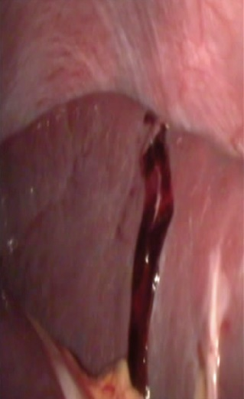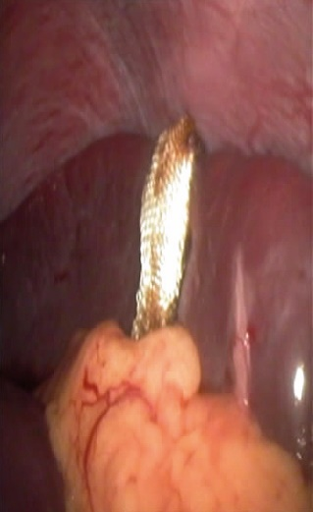

Рис. Fig. 11. Hemostasis under spleen trauma using hemostatic mesh *surgicel* (endoscopic photo)

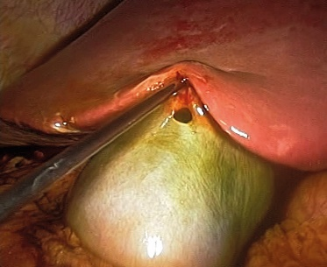

Рис. Fig. 12. Laparoscopic cholecystectomy in a patient with the gallbladder injury (endoscopic photo)

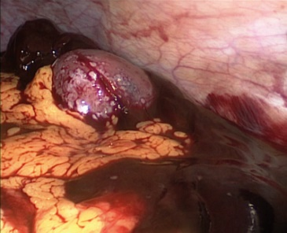

Рис. Fig. 13. Laparoscopic splenectomy in a patient with the splenic trauma (endoscopic photo)

Thus, laparoscopic procedures in the treatment and diagnostic algorithm of patients with the abdominal injury helped avoid laparotomy in 77.6% of cases.

**Заключение** **Conclusion**

Laparoscopy is indicated for urgent diseases and injuries of the abdominal cavity. This allows all the benefits of minimally invasive surgery to be used: less surgical trauma, reduced number of postoperative complications in this group of patients. However, you must strictly adhere to the algorithms for diagnosis and treatment, as well as the use of standardized operating technique.

References

1. Khadzhibaev A.M., Atadzhanov Sh.K., Khozhibaev A.M., Khoshimov M.A. Laparoskopicheskie vmeshatel’stva v urgentnoy abdominal’noy khirurgii [Laparoscopic interventions in urgent abdominal surgeons].*Vestnik khirurgicheskoy gastroenterologii*. 2007; 1: 19–24. (In Russian).

2. Soroka A.K. Sravnitel’naya kharakteristika metodov operativnoy diagnostiki v neotlozhnoy abdominal’noy khirurgii [Comparative study of methods of aggressive approach in urgent abdominal surgery]. *Endoskopicheskaya khirurgiya*. 2013; 2: 18–20. (In Russian).

3. Nazarov F.N., Akhmedov A.A., Gul’muradov T.G. Istoriya i problemy endovideokhirurgii v Tadzhikistane (obzor literatury) [History and endovideosurgery problems in Tajikistan (review)]. *Izvestiya Akademii nauk Respubliki Tadzhikistan. Otdelenie biologicheskikh i meditsinskikh nauk*. 2013;1: 72–76. (In Russian).

4. Corcione F., Cuccurullo D., Pirozzi F., et al. The Role of Laparoscopy in Emergency Treatment of Complications after Laparoscopic and Endoscopic Procedures. In: Mandala V., ed. *The Role of Laparoscopy in Emergency Abdominal Surgery.* Italia: Springer-Verlag, 2012. 175–189. – (Updates in Surgery).

5. Soroka A.K. Operativnaya diagnostika raneniy i travm zhivota v ogranichennykh usloviyakh okazaniya meditsinskoy pomoshchi [Aggressive approach in abdominal injuries in limiting conditions of medical care]. *Endoskopicheskaya khirurgiya*. 2013; 1: 16–19. (In Russian).

6. Charyshkin A.L., Yakovlev S.A. Problemy diagnostiki i lecheniya ostrogo appenditsita [Problems of diagnosis and treatment of acute appendicitis]. *Ul’yanovskiy mediko-biologicheskiy zhurnal.* 2015; 1: 92–100. (In Russian).

7. Khat’kov I.E., Khodos I.E., Pankratov A.A., Zhdanov A.V. Metodologiya vnedreniya maloinvazivnykh tekhnologiy v ekstrennuyu khirurgiyu [Implementation methodology of minimally invasive technologies for emergency surgery]. *Endoskopicheskaya khirurgiya.* 2009; 5: 57–59. (In Russian).

8. Abu R.N. Vozmozhnosti primeneniya videolaparoskopicheskikh vmeshatel’stv v diagnostike i lechenii v neotlozhnoy abdominal’noy khirurgii [The application possibilities of videolaparoscopic interventions in the diagnosis and treatment in emergency abdominal surgery]. *Ukrainskiy nauchno-meditsinskiy molodezhny yzhurnal.* 2013; 3: 15–18. (In Russian).

9. Shurkalin B.K., Andreytsev I.L., Rzhebaev K.E. et al. Laparoskopicheskie vmeshatel’stva v neotlozhnoy khirurgii [Laparoscopic interventions in emergency surgery]. *Endoskopicheskaya khirurgiya*. 2010; 3: 46–50. (In Russian).

10. Radzhabov Z.A., Nesterova O.I. Rol’ laparoskopii v neotlozhnoy abdominal’noy khirurgii [The role of laparoscopy in emergency abdominal surgery]. *Meditsinskiy vestnik Severnogo Kavkaza.* 2009; 1: 95a. (In Russian).

**Article received on 4 June, 2015**

*Контактная информация:* *For correspondence:*

**Vladislav D.** **Levitsky,** Cand. Sc. Med.,

Researcher of the Laboratory of New Surgical Technologies

НИИ СП им. N.V. Sklifosovsky Research Institute for Emergency Medicine of the Moscow Healthcare Department, Moscow, Russian Federation

e-mail: vdlevitsky@yandex.ru